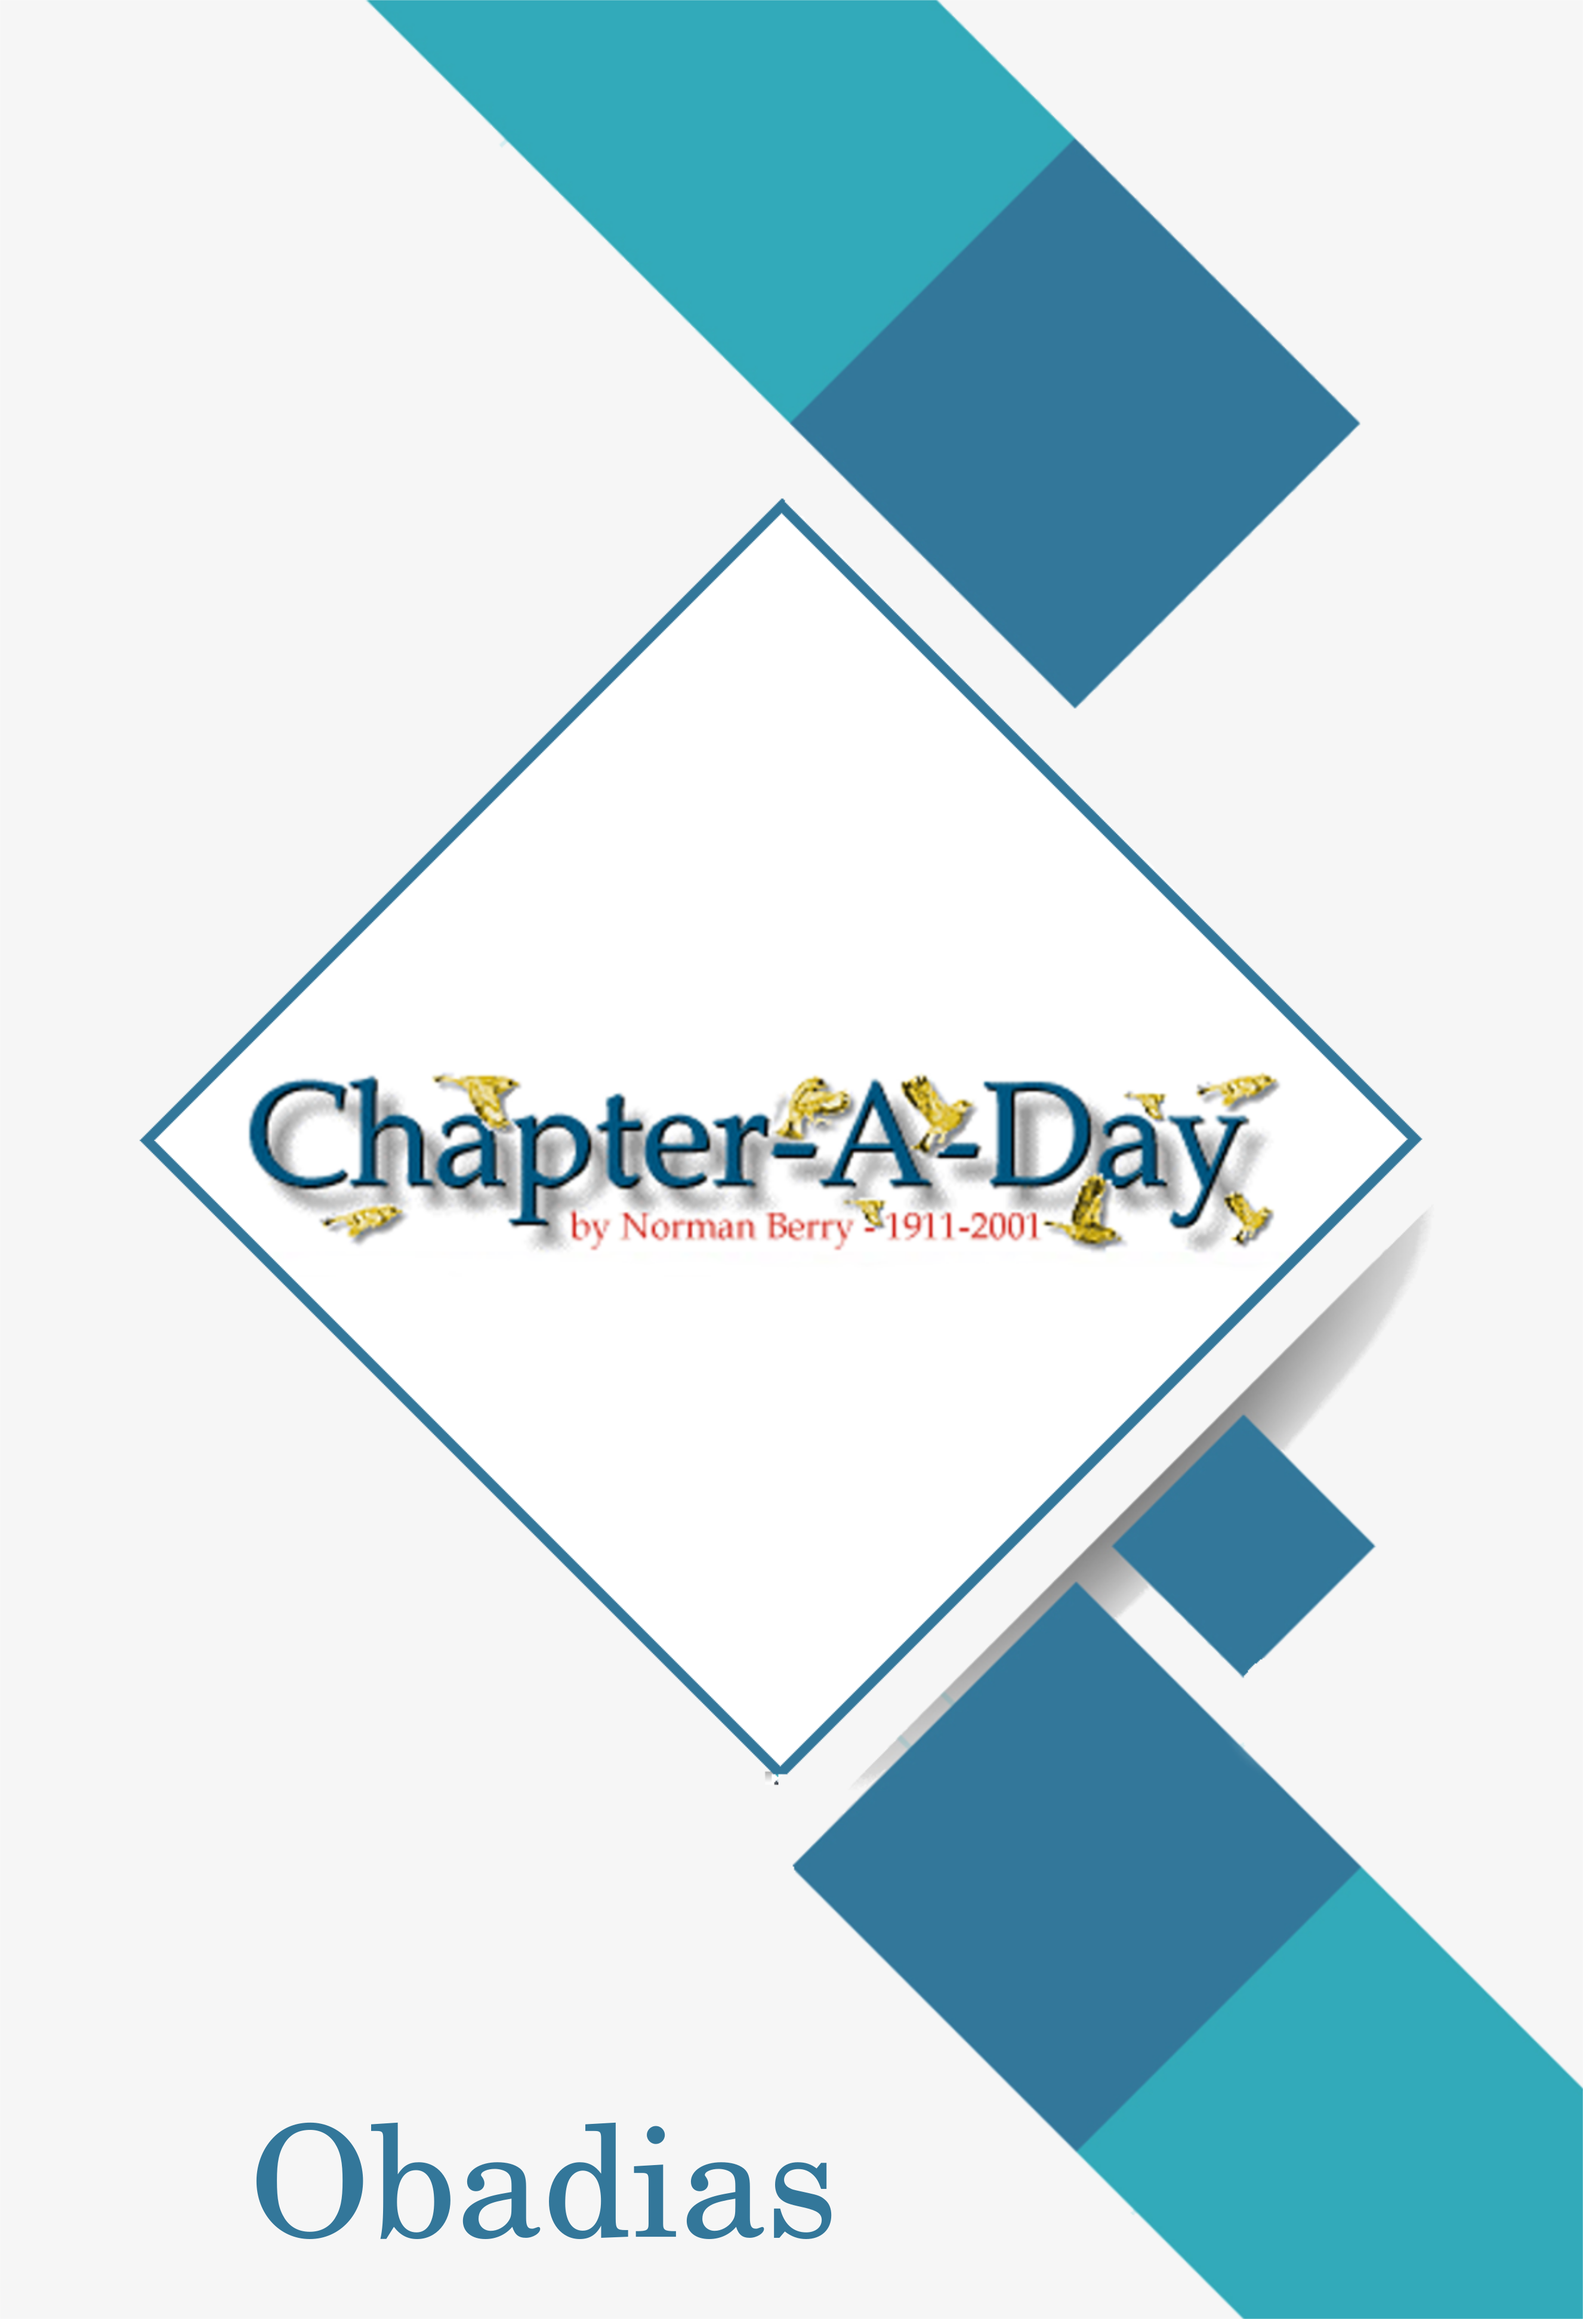
Título: CHAPTER A DAY (OBADIAS)
Autor: NORMAN BERRY
Literaturas em formato digital:
www.acervodigitalcristao.com.br
Literaturas em formato Impresso:
www.verdadesvivas.com.br
Evangelho em 03 Minutos:
www.3minutos.net
O que respondi:
www.respondi.com.br
Sumário
#1058 4
OBADIAS 4

#1058

As pessoas podem duvidar daquilo que você diz, mas elas irão crer naquilo que você faz.

OBADIAS

Ob 1:1 O Espírito nos profetas com freqüência olha além de Israel e Judá, reparando nas nações dos Gentios. "Um emissário", como diz Obadias, "foi enviado aos gentios", antes e agora. Portanto, Naum foi enviado a Níneve, e agora Obadias é enviado a Edom.

Ob 1:3 O mundo era a porção de Esaú, enquanto Israel continuava um estrangeiro e peregrino. Os filhos de Esaú eram duques e também reis, e tinham suas próprias cidades; estavam estabelecidos, como em fendas das rochas, onde as águias faziam seus ninhos; enquanto os filhos de Jacó eram errantes e sem lar em terras estranhas. Esaú era um homem profano. Ele vendeu sua parte nas coisas do Senhor por uma porção de lentilhas. Ele estava com seu coração colocado na vida presente.

Ob 1:10-14 Esaú (ou Edom) estava feliz no tempo do cativeiro de Jacó... "no dia do seu infortúnio". Ele se regozijou na queda de Jerusalém sob a espada dos Caldeus. Moabe podia ter sido uma habitação para os cativos de Sião (Is 16:4), mas Edom ficou no caminho para desviá-los.

Ob 1:12-14 Sete coisas que Esaú não devia ter feito.

Ob 1:21 Quando o monte de Esaú for castigado, a salvação exultará no monte Sião, e a santidade encontrará seu santuário ali (durante o milênio).

